Задания для дистанционного обучения «ПЛЕНЭР»
Татаурова Анастасия Александровна – группа Вк или вайбер.
Связь с преподавателем для консультации с пн-пт с 9:00-12:00
4 класс
Нечаева Мария Валерьевна – группа в вайбере.
Связь с преподавателем для консультации с пн-пт с 9:00-12:00
1 июня – 5 июня 2020 г.
*Последний срок сдачи заданий – 5 июня 2020 (пятница)

Работы сдавать ежедневно. Оценки выставляются каждый день!!!

День недели | Задание | Материалы
Понедельник  1 июня | Зарисовки первоплановых элементов пейзажа: детальная зарисовка деревьев различных пород (дуб, ива, сосна, ель, берёза) | Материалы: графический карандаш, черная гелиевая ручка  Бумага простая или тонированная.  Формат А - 4.  Количество – 3-4 листа
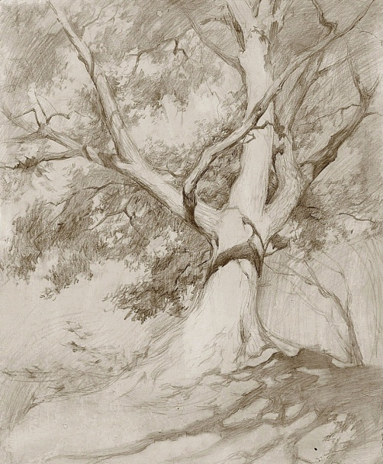
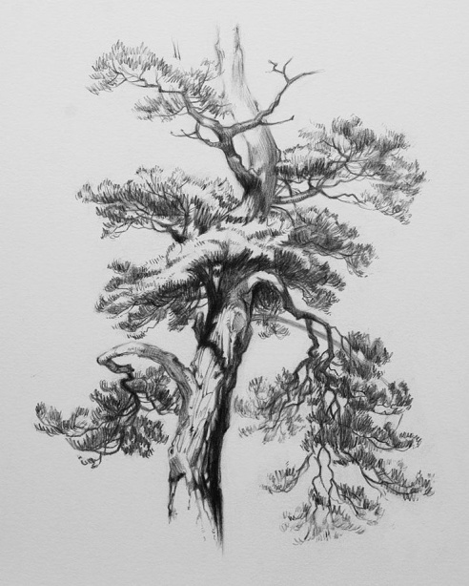
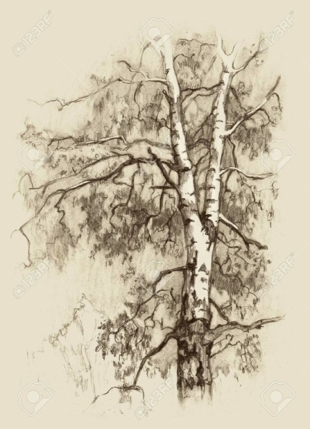
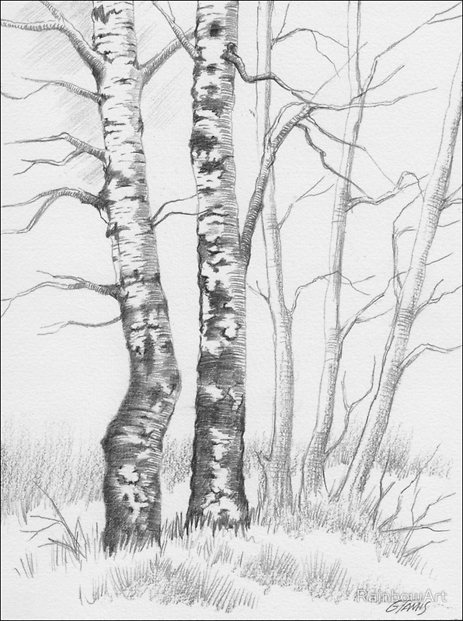

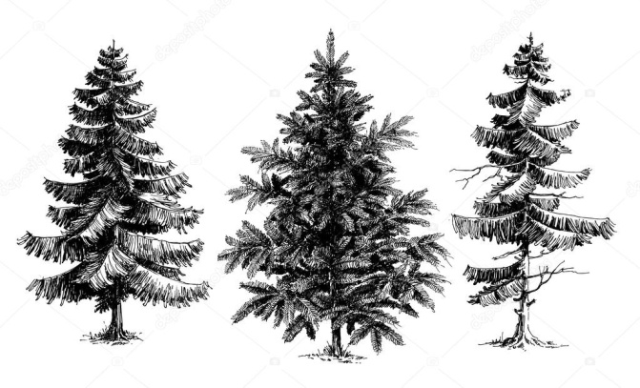
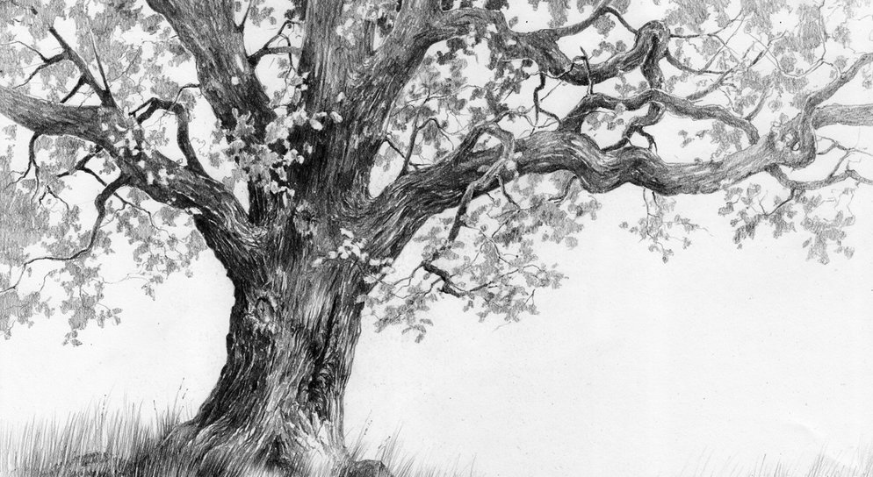
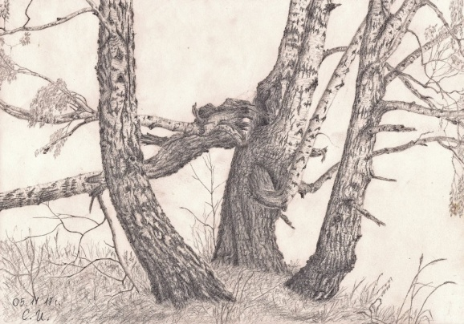

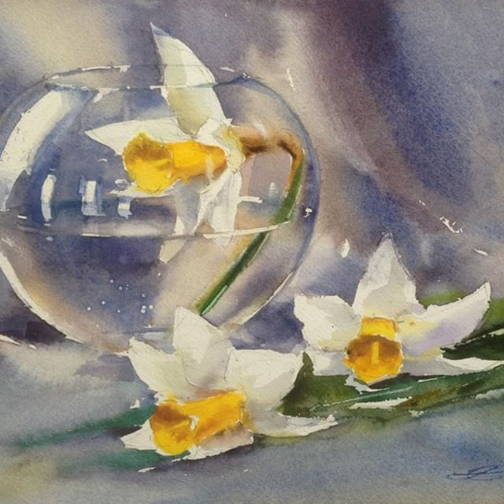
День недели | Задание | Материалы
Вторник  2 июня | Натюрморт: этюд живых цветов в стеклянном сосуде.  НЕ КОПИЯ. Пишем свой этюд | Материалы: Акварель  Бумагу лучше акварельную  Формат А - 3.  Количество – 1 лист
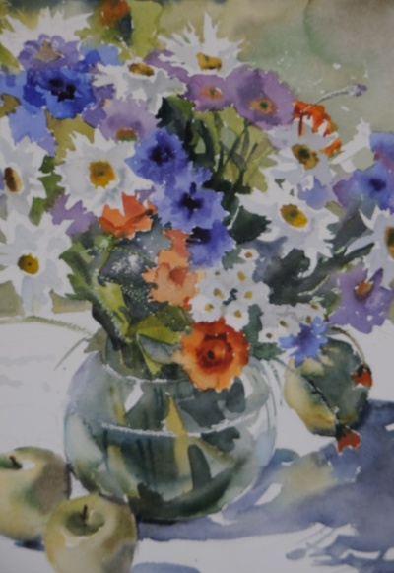
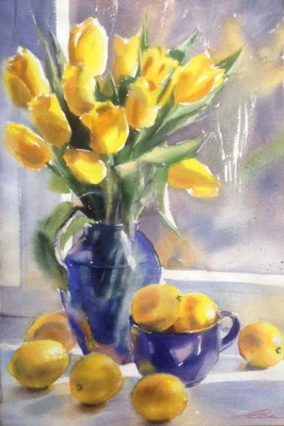
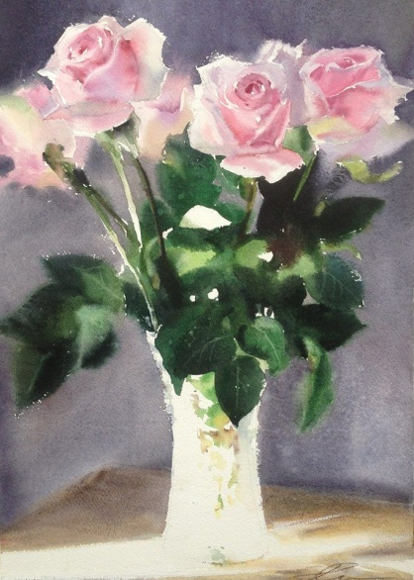
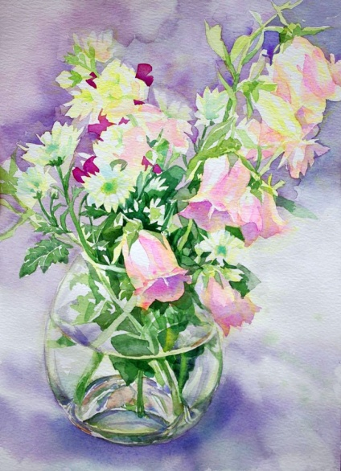

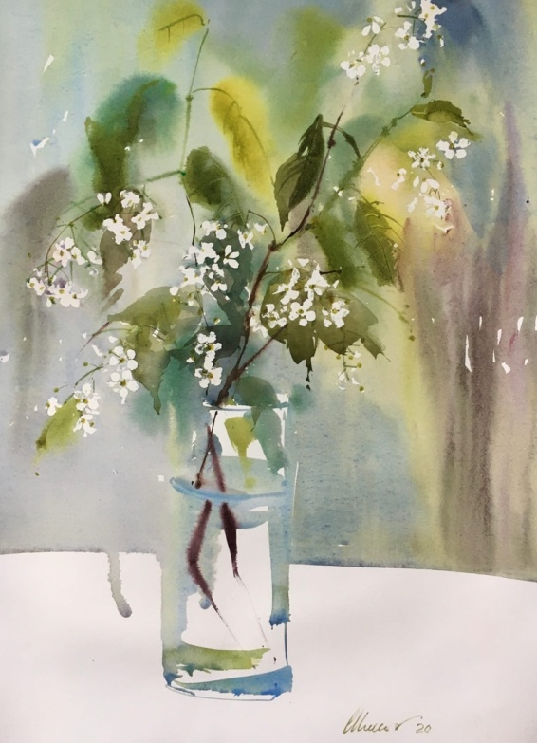

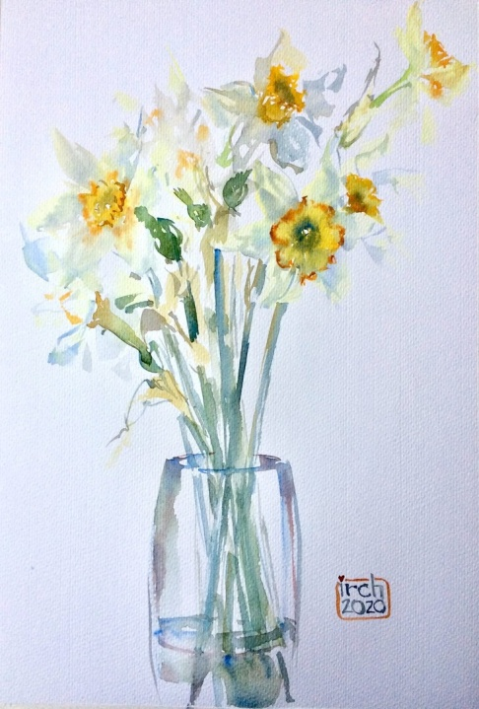
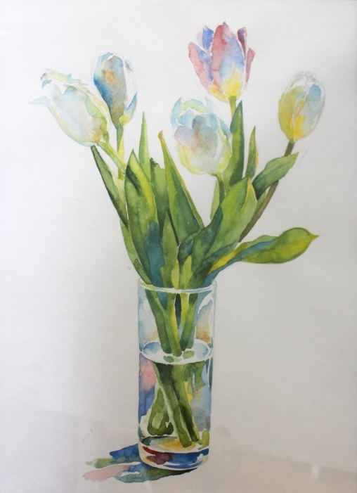
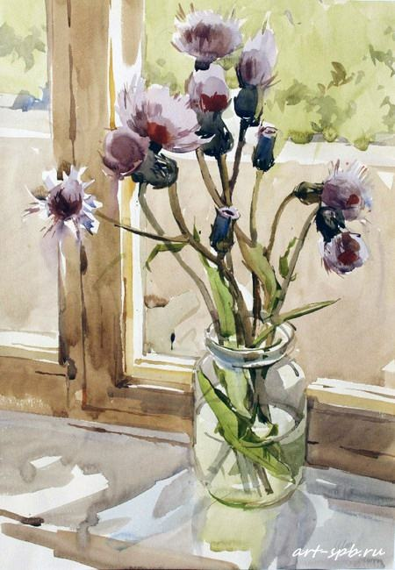

День недели | Задание | Материалы
Среда  3 июня | Зарисовки насекомых, птиц, животных. | Материалы: графический карандаш, черная гелиевая ручка, мягуие материалы  Бумага простая или тонированная.  Формат А - 4.  Количество – 3-4 листа
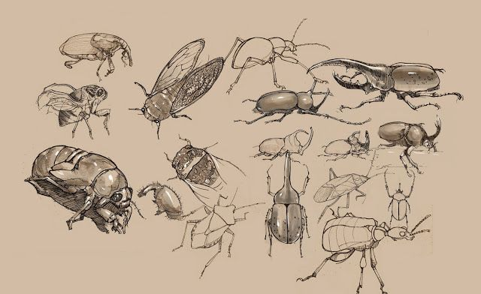
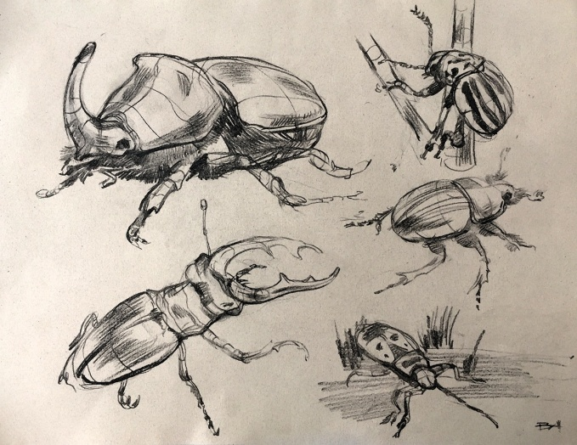
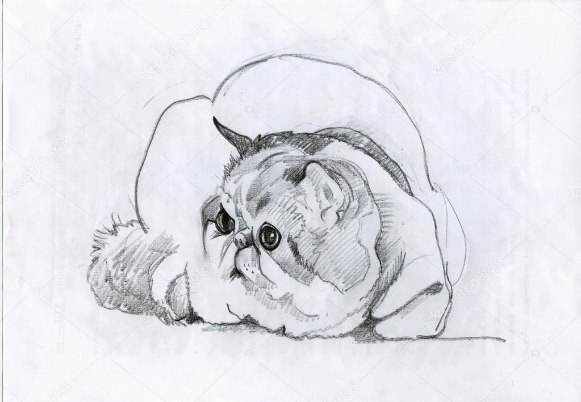
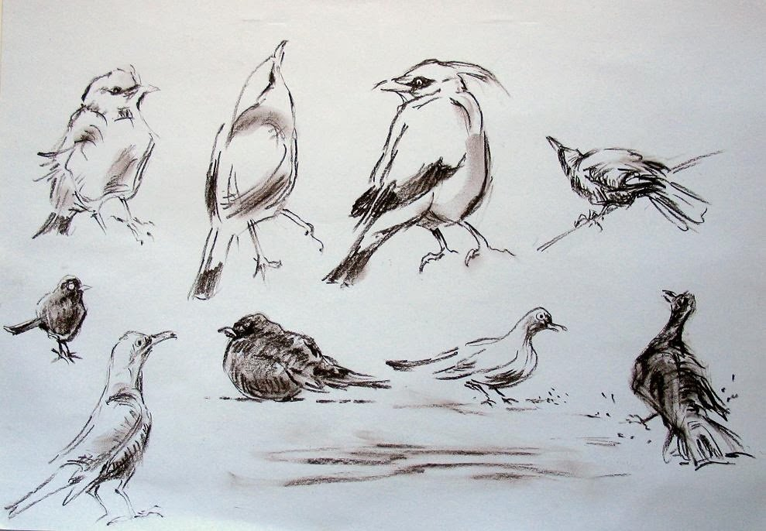
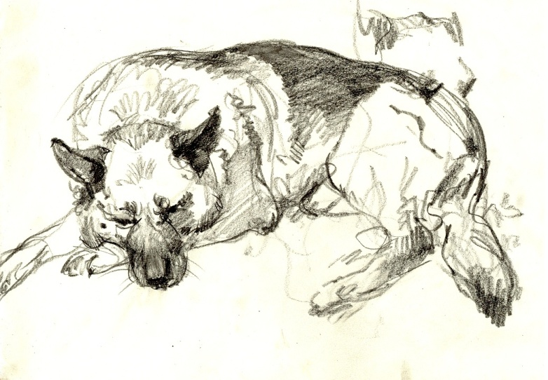
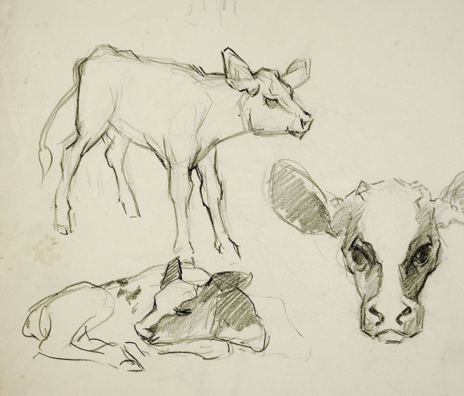

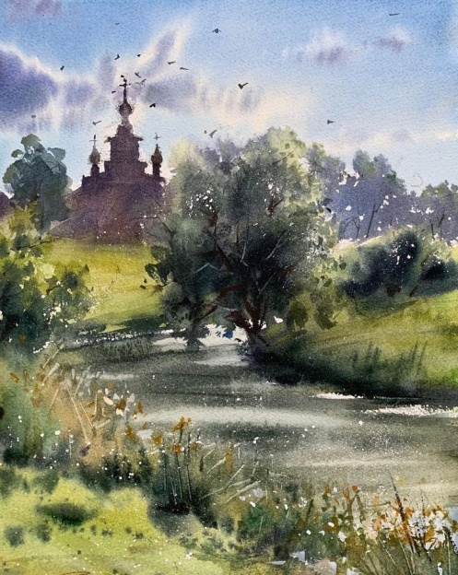
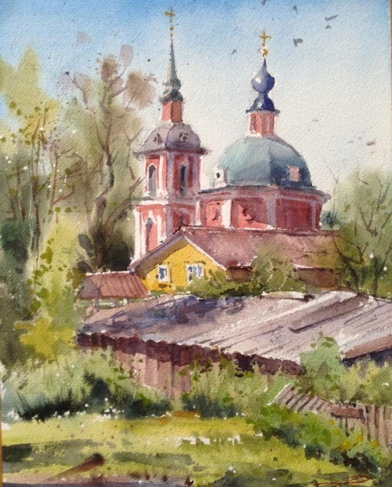
День недели | Задание | Материалы
Четверг  4 июня | Копия этюда сельского пейзажа (выбрать из предложенных) | Материалы: Акварель  Бумагу лучше акварельную  Формат А - 3.  Количество – 1 лист
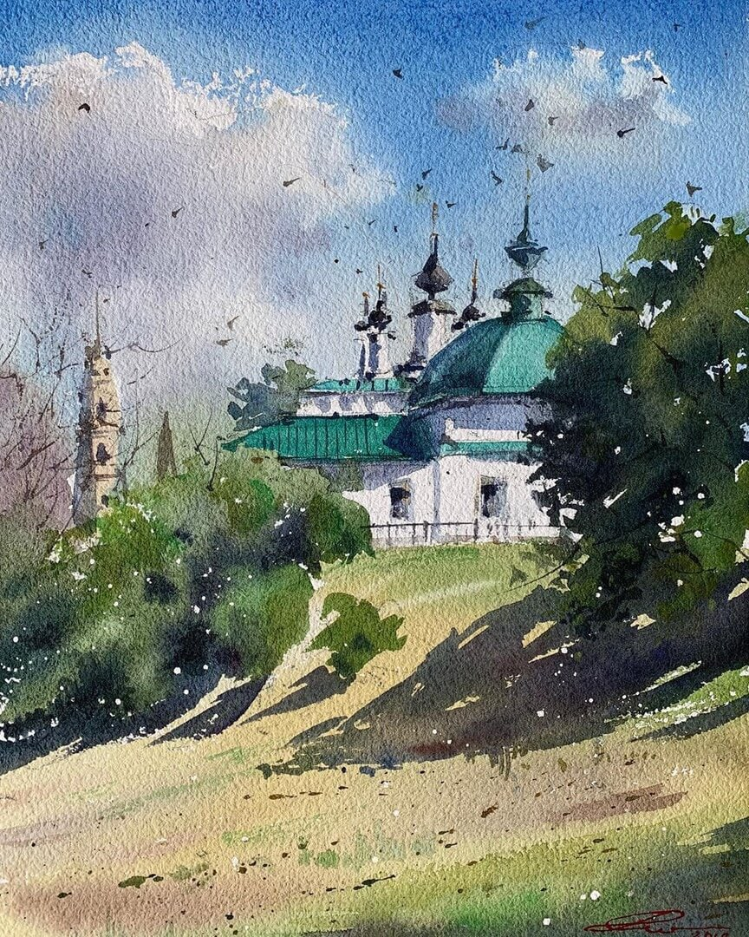
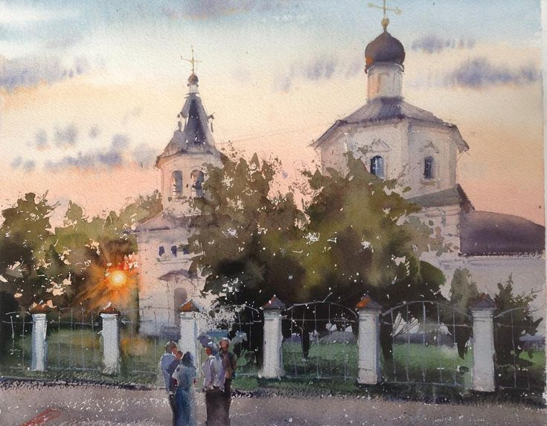
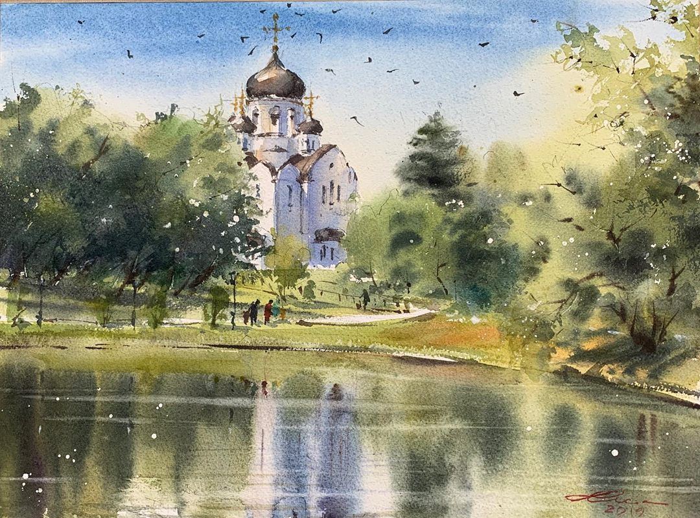
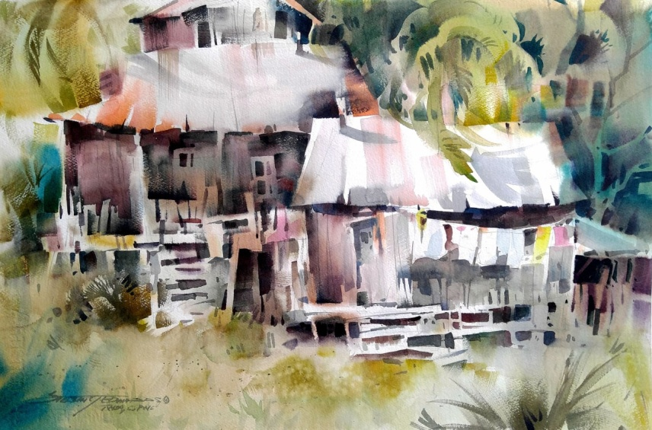

День недели | Задание | Материалы
Пятница  5 июня | Линейная перспектива глубокого пространства: этюд строящегося дома или индустриального пейзажа; этюд городского пейзажа с фигурами (улица, площадь, бульвар)  НЕ КОПИЯ. Можно писать из окна | Материалы: Акварель  Бумагу лучше акварельную  Формат А - 3.  Количество – 1 лист
